РУКОВОДСТВО ПО ЭКСПЛУАТАЦИИ

Системы принудительной вентиляции сухих трансформаторов
СВ-1400; СВ-1820.360; СВ-1820.500; СВ-2300

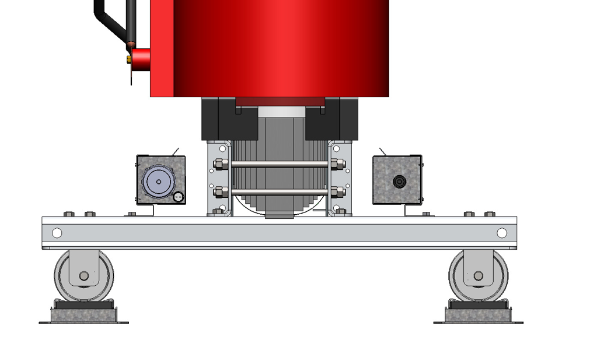
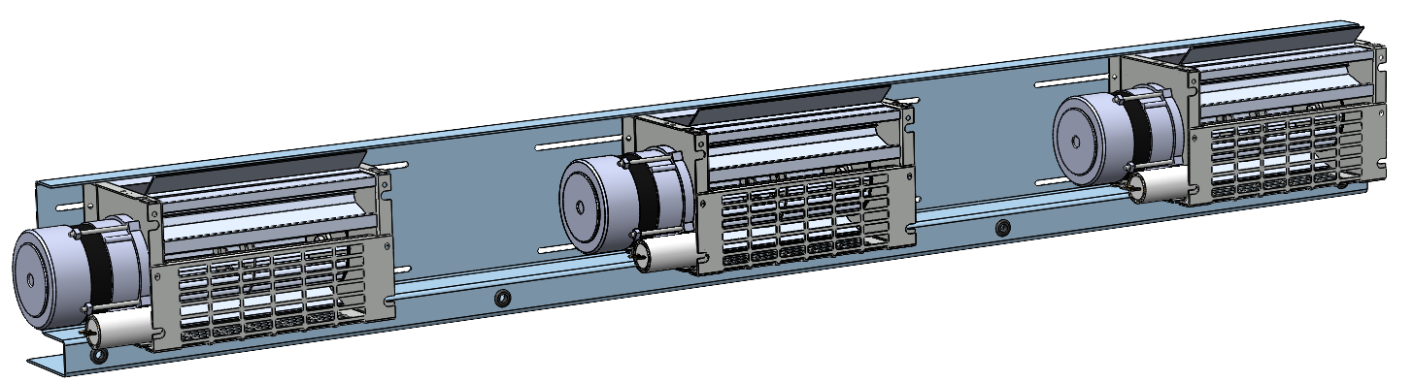

СОДЕРЖАНИЕ

1. РЕКОМЕНДАЦИИ К ПРИМЕНЕНИЮ..………………………………………………2
2. ТЕХНИЧЕСКИЕ ХАРАКТЕРИСТИКИ.……………………………………..…..…….3
3. КОМПЛЕКТНОСТЬ СИСТЕМ ВЕНТИЛЯЦИИ.……………………………………...6
4. ПОРЯДОК СБОРКИ И УСТАНОВКИ…………..……………………………………...6
5. УСЛОВИЯ ЭКСПЛУАТАЦИИ И ХРАНЕНИЯ………………………………………..8
6. УПАКОВКА И МАРКИРОВКА ………………………………………………………..8
7. ТЕХНИЧЕСКОЕ ОБСЛУЖИВАНИЕ…………………………………………………...8
8 ТРЕБОВАНИЯ ПО УТИЛИЗАЦИИ……………………………………………………..8
9. ГАРАНТИЯ………………………………………………………………………………..8
10. КОНТАКТЫ……………………………………………………………………………….8

1. РЕКОМЕНДАЦИИ К ПРИМЕНЕНИЮ
1.1. Повышение номинальной мощности
Принудительное охлаждение вентиляторов увеличивает номинальную мощность трансформатора до 40%. В таком случае указывается две мощности трансформатора: номинальная мощность при естественном охлаждении (AN), мощность при включенных вентиляторах (AF).
Пример: Трансформатор ТСЗ-1000/1250-10 У3. Трансформатор номинальной мощностью 1000 кВА (AN) может работать на мощности ~1250 кВА (AF) с включенными вентиляторами.

1.2. Компенсация высокой температуры окружающей среды
Если трансформатор установлен в жарком климате или в помещении с плохим естественным воздухообменом (например, в подвале), или в защитном кожухе, его естественная способность к охлаждению снижается. Принудительная вентиляция помогает поддерживать нормальный тепловой режим в таких условиях, позволяя трансформатору работать на заявленной номинальной мощности без перегрева и отключения.

1.3. Работа с повышенными и переменными нагрузками
В сетях с резко меняющейся нагрузкой (утренние/вечерние пики, промышленные циклы) вентиляторы могут включаться автоматически в периоды максимальной нагрузки. Это предотвращает перегрев и износ изоляции.

1.4. Увеличение срока службы
Старение изоляции трансформатора происходит в основном из-за работы при высоких температурах. Каждые 8-10°C сверх нормы сокращают срок службы изоляции примерно вдвое (правило Монтзингера). Принудительное охлаждение поддерживает температуру в оптимальном диапазоне, продлевая срок службы трансформатора.

1.5. Резервирование и повышение надежности системы
Наличие вентиляторов создает "запас прочности" по охлаждению. В случае аварийной ситуации или выхода из строя одного трансформатора, другие с помощью принудительной вентиляции могут взять на себя повышенную нагрузку.

1.6. Экономия на этапе проектирования (в некоторых случаях)
Иногда выгоднее купить трансформатор меньшей номинальной мощности, но с вентиляторами, который сможет работать на нужной мощности в режиме AF. Это может быть дешевле, чем покупка более крупного трансформатора, рассчитанного на естественное охлаждение.

2.ТЕХНИЧЕСКИЕ ХАРАКТЕРИСТИКИ

2.1. Общий вид Системы вентиляции указан на Рис.1.

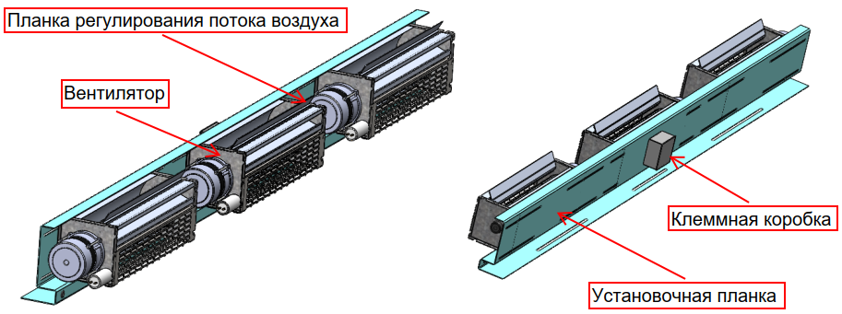

Рис. 1. Общий вид Системы вентиляции

2.2. Вентиляторы располагаются по три на одной балке (размеры балок указаны на Рис. 3.) с возможностью регулирования расстояния между вентиляторами в диапазонах согласно Таблице 2.
2.3. Подключение кабеля к Системе вентиляции осуществляется через клеммы, расположенные в клеммной коробке.
2.4 Кабель для подключения вентиляторов к клеммной коробке состоит:
- Жилы медные, луженые гибкие сечением 1,5 мм²;
- Изоляция не поддерживает горения;
- Температура эксплуатации от минус 40⁰С до плюс 60⁰С
- Цвета проводов: нейтраль – черный, заземление – желто-зелёный, фаза-красный;
- Кабель подключен к вентилятору;
- Длина кабеля согласно Таблице 2.

2.5. Типы систем вентиляции и их характеристики приведены в Таблице 1 и Таблице 2.

Таблица 1. Общие электротехнические характеристики систем вентиляции СВ
Параметр | Значение
Тип конструкции вентиляторов | Тангенциальный
Напряжение сети | 230 В
Частота сети | 50-60 Гц
Степень защиты по ГОСТ 14254-96 | IPX0
Температура эксплуатации | -20…+60⁰С
Температура хранения и транспортировки | -60…+60⁰С
Материал балки | Сталь
Срок службы | 20 000 часов
Тип атмосферы по ГОСТ 15150-69 | II (промышленная)

Таблица 2. Типы систем вентиляции и их характеристики
Таблица 1. Технические характеристики Систем вентиляции
Модель системы  вентиляции | Длина установочной планки | Модель вент-ра | Воздушный поток | Потребляемая мощность | Потребляемый ток
СВ-1400 | 1400 мм | ТГ-180 | 500*3, м³/ч | 270 Вт | 1,14 А
СВ-1820.360 | 1820 мм | ТГ-360 | 900*3, м³/ч | 315 Вт | 1,44 А
СВ-1820.500 | 1820 мм | ТГ-500 | 1150*3, м³/ч | 369 Вт | 1,62 А
СВ-2300 | 2300 мм | ТГ-500 | 1150*3, м³/ч | 369 Вт | 1,62 А

Рекомендации по применению систем вентиляции к трансформаторам в зависимости от мощности приведены в Таблице 2.

Таблица 2. Применимость Систем вентиляции
Модель системы  вентиляции | Мощность  трансформатора | Межосевое расстояние обмоток | Увеличение рабочей мощности | Увеличение рабочей мощности
СВ-1400 | 1000-1600 кВА | 450-580 мм | +25% - одна система в. | +40% - две системы в.
СВ-1820.360 | 1250-2000 кВА | 450-690 мм | +25% - одна система в. | +40% - две системы в.
СВ-1820.500 | 1600-2500 кВА | 450-690 мм | +25% - одна система в. | +40% - две системы в.
СВ-2300 | 2500-4000 кВА | 620-850 мм | +25% - одна система в. | +40% - две системы в.

2.6. Габаритные размеры вентиляторов на планке указаны в Таблице 3 и на Рис.2.

Таблица 3. Габаритные размеры вентиляторов
Тип Системы вентиляции | СВ-1200 | СВ-1800 | СВ-3600
А, мм | 314 | 494 | 634
Б, мм | 130 | 130 | 130
В, мм | 131,5 | 131,5 | 131,5
Г, мм | 154 | 154 | 154

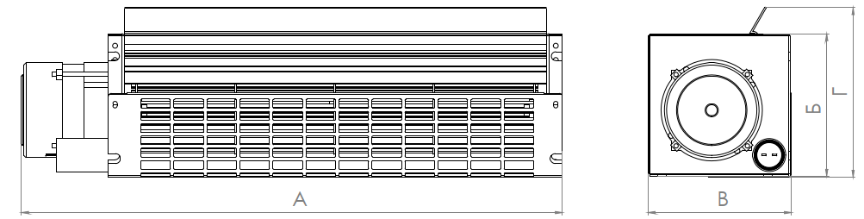

Рис. 2. Габаритные размеры вентиляторов

3. КОМПЛЕКТНОСТЬ СИСТЕМ ВЕНТИЛЯЦИИ
В комплект поставки входят:
- установочная планка: 1 шт.;
- вентиляторы марки тг с кабелем: 3 шт.;
- клеммная коробка: 1 шт.;
- клемма винтовая: 1 шт.;
- саморез 5,5х19: 24 шт.;
- паспорт: 3 экз.;
- руководство по эксплуатации: 3 экз.;
- упаковка: 1 шт.

4. ПОРЯДОК СБОРКИ И УСТАНОВКИ

Для безопасности транспортировки системы вентиляции СВ поставляются в частично разобранном виде. Необходимо соблюдать следующий порядок действий при сборке и установке Систем вентиляции.

1. Распаковать товар и убедиться в наличии всех элементов системы вентиляции согласно Комплектности поставки по пункту 3.
2. Закрепить установочную планку на опорных швеллерах трансформатора. с помощью болтов М5 или М6 (не затягивая для последующей регулировки положения планки) Соблюдайте симметричность установки по длине трансформатора. См. Рис.4
3. С помощью Саморезов 5,5х19 закрепить три вентилятора ТГ на установочную планку. Среднюю часть воздушного окна каждого вентилятора размещайте напротив оси соответствующей обмотки. См. Рис. 5.
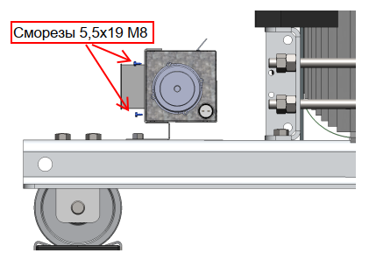
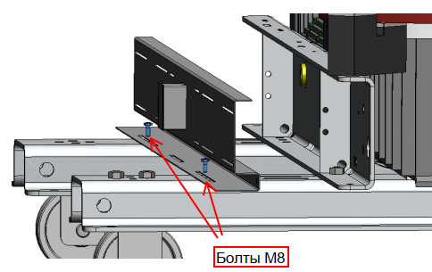
Рис.4. Рис.5.

4. Проденьте кабели вентиляторов в соответствующее отверстие под вентилятором, уложите провода в держатели провода и протяните их до клеммной коробки. См.Рис.6
5. Пофазно соедините провода в винтовой клемме клеммной коробки. См. Рис. 7
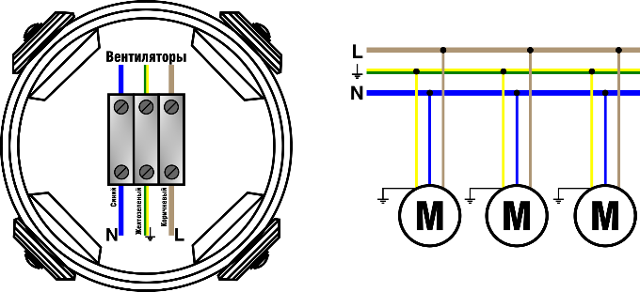
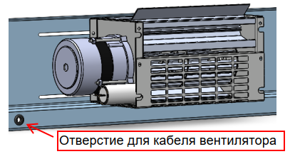

Рис. 6. Рис. 7.

6. Поднимите планки направления потока воздуха на вентиляторах. См. Рис.8.
7. Отрегулируйте положение планки так, чтобы поток воздуха был направлен в каналы между обмотками ВН, НН и магнитопроводом и затяните установочные болты. См. Рис.9.

Примечание к установке Систем вентиляции
- Не дотрагивайтесь до лопастей рабочего колеса вентиляторов во время монтажа, чтобы избежать их деформации.
- Проверьте отсутствие препятствий свободному движению воздуха на входе и выходе. Частичное перекрытие отверстий снижает воздушный поток и охлаждение трансформатора.
- Соблюдайте изоляционные расстояния между Системами вентиляции и обмотками трансформатора.

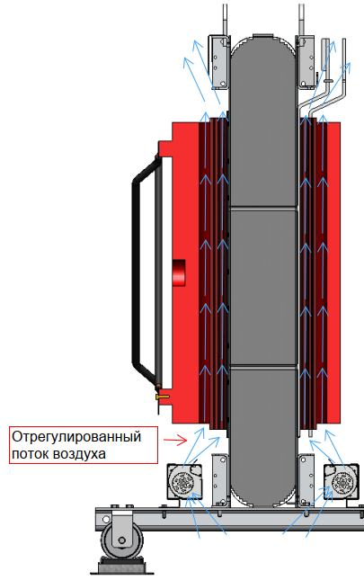

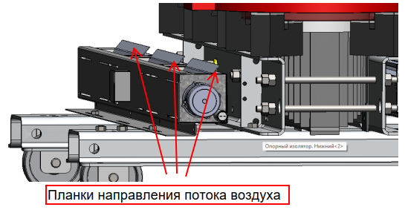
Рис. 8.

Рис. 9.
5. УСЛОВИЯ ЭСКПЛУАТАЦИИ И ХРАНЕНИЯ
Температура окружающей среды: от -60⁰С до +60⁰С.
Влажность окружающей среды: от 5 до 90% без выпадения конденсата.
Вентиляторы сохраняют работоспособность после пребывания в упаковке при температуре от -60⁰С до +60⁰С.
Загрязненность окружающей среды: отсутствие твердых частиц, отсутствие агрессивных и легковоспламеняющихся газов, отсутствие паров солей, кислот, масел.
Регулярное профилактическое включение вентиляторов с периодичностью не реже 1 раза в 7 дней на 5-10 минут с целью исключения залипания подшипников (распределение смазки) и самоудаления пыли. Рекомендуется использовать устройства контроля и управления вентиляцией, которые имеют настраиваемые циклы кратковременного включения и проверки работоспособности вентиляторов.

6. УПАКОВКА И МАРКИРОВКА
Системы вентиляции поставляются в частично-разобранном виде. Оборудование упаковано отдельными местами: балка, каждый вентилятор, остальные комплектующие и документация.
На корпусе каждого вентилятора в видном месте имеется маркировка, обозначающая направление вращения крыльчатки.

7. ТЕХНИЧЕСКОЕ ОБСЛУЖИВАНИЕ
Для поддержания вентиляторов в исправном состоянии рекомендуется:
1) каждые 6 месяцев проверять прочность крепления вентиляторов и установочной планки;
2) проверять надежность электрических соединений;
3) проверять уровень запыленности, при необходимости удалить пыль напором сжатого воздуха;
4) проверить устройство, отвечающее за регулярное профилактическое включение вентиляторов.

8. ТРЕБОВАНИЯ ПО УТИЛИЗАЦИИ
Оборудование не содержит драгоценных металлов и вредных веществ, требующих специальных мер по утилизации.

9. ГАРАНТИЯ
На системы вентиляции СВ распространяется гарантия сроком 3,5 года с момента продажи при соблюдении условий эксплуатации и надлежащем техническом обслуживании.
Срок службы составляет 30 лет.
Наработка на отказ не менее 25 000 ч.
Компания ООО «НКР» не несет ответственности за повреждения, вызванные неправильной подачей напряжения (например 380/400 В пер. тока).

10. КОНТАКТЫ
ООО «НКР»
ИНН 6686111626, КПП 668601001
Юр. адрес: 620091, Свердловская область, город Екатеринбург, улица Старых Большевиков, дом 3, офис 112.
e-mail: nkr-07@list.ru
Сайт: https://ventilation-trans.tb.ru

